Шиянова Елена Алексеевна
Педагог-организатор
МБУ ДО "Центр внешкольной работы Промышленного района г. Ставрополя"

Отдел «Жар-птица»


Сценарий праздничного мероприятия
с элементами устного журнала
«Голос Подвига - в сердце города»

Пояснительная записка
Цель мероприятия – создание педагогических и организационно-методических условий мотивации обучающихся к освоению исторического прошлого малой родины, содействие духовно-нравственному и гражданско-патриотическому воспитанию юного поколения ставропольцев.
Задачи мероприятия:
- приобщить обучающихся к изучению региональной военной истории и культуры;
- способствовать формированию гражданской идентичности, устойчивого чувства уважения и гордости за свой город, край, страну;
- развивать личностные, познавательные, коммуникативные, регулятивные универсальные учебные действия и ключевые компетенции посредством включения обучающихся в индивидуальные и групповые формы выступлений.
Участники – обучающиеся 7-10 лет.
Оборудование и технические средства:
Проектор, микрофоны (1-2), компьютер (ноутбук) с возможностью воспроизведения файлов формата MP4, колонки (акустическая система).
Оформление:
Музыкальное оформление:
Звук 1. Вступление песни «Майский вальс» («Весна 45 года») в исполнении Я. Евдокимова (музыка - И. Лученок, слова – М. Ясень).
Звук 2. Вступление песни «Вечный огонь» из к/ф «Офицеры» в исполнении В. Златоустовского (музыка - Р. Хозак, слова – Е. Агранович).
Наглядное:
Презентация «Голос подвига - в сердце города» (автор Е.А. Шиянова).
Декорации, реквизит, атрибуты:
Воздушные шары черного и оранжевого цветов (минимум – 8, по возможности – по количеству участников)
Дидактический раздаточный материал:
Карточки с описанием ситуаций – 3 штуки (по одной для каждой группы).
Условия и особенности реализации:
Мероприятие может быть проведено в актовом зале или просторной учебной аудитории. Рациональное расположение детей во втором случае – групповое, тремя полукругами
Методические советы по проведению:
Предлагаемый формат мероприятия потребует предварительной подготовки, состоящей в распределении слов между ведущими и кратких сообщений между участниками трёх групп. Целесообразны две-три индивидуальных и одна общая репетиции. В зависимости от уровня общекультурной подготовки детей возможно сокращение или дополнение предлагаемого содержания.
Ход мероприятия
«Доблесть не умирает с героем, а переживает его»
Еврипид

Действующие лица:

Ведущий 1 – педагог-организатор
Ведущий 2 – обучающийся
Обучающиеся 1.1. –1.3. – участники первой группы, соавторы страницы «Улицы памяти вечной»
Обучающиеся 2.1.–2.3. – участники второй группы, соавторы страницы «Без права детьми оставаться»
Обучающиеся 3.1.–3.3. – участники третьей группы, соавторы страницы «Обожженные строки»

I. Вступительно-информационный блок

Звук 1.
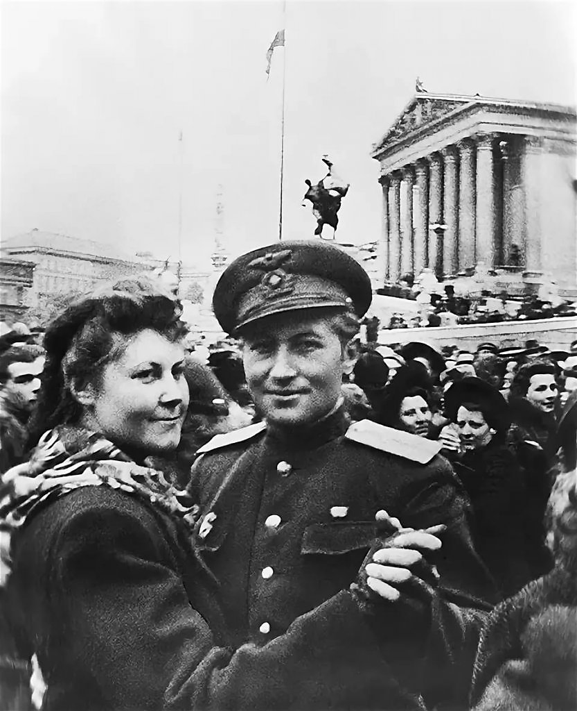
Ведущий 1: Весна сорок пятого года -
До боли щемящий куплет…
Ведущий 2 (обучающийся):
Весна сорок пятого года,
Повсюду мы видим твой след!
Ведущий 1: Весна сорок пятого года –
Всем вызовам главный ответ…
Ведущий 2 (обучающийся)
Весна сорок пятого года –
Хором: Ей СЕМЬДЕСЯТ ПЯТЬ славных лет!!!
Ведущий 1: У прадедов наших и дедов
Сегодня особенный взгляд…
Ведущий 2 (обучающийся):
В честь прадедов наших и дедов
Мы рвёмся душой на парад!
Ведущий 1: У прадедов наших и дедов
Есть раны, что вовсе не спят.
Ведущий 2 (обучающийся):
В сердцах наших прадедов, дедов –
Дробящий навеки снаряд…
Ведущий 1: Едины мы, значит всесильны,
И чувствовать это должны.
Ведущий 2 (обучающийся):
Мы дети великой России,
Родной героини-страны!
Ведущий 1: И небо, и город наш мирный -
Наследство победной весны.
Ведущий 2 (обучающийся):
Спасибо! Спасибо! Спасибо!
Ведущий 1: Мы помним.
Ведущий 2 (обучающийся): Мы чтим.
Ведущий 1: Мы верны…

Ведущий 1: Дорогие ребята, 75 лет назад произошло величайшее событие в истории нашей страны и всего человечества – какое?

Звук 2
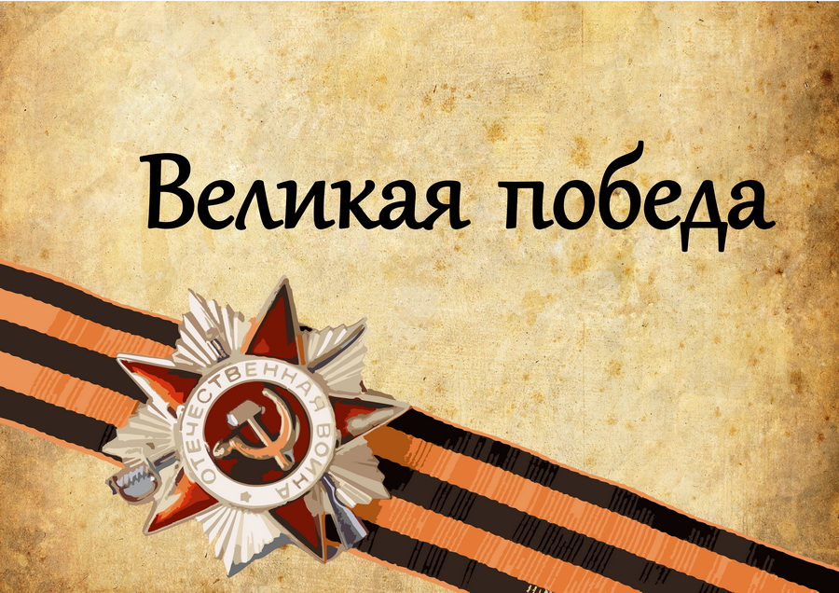
Для всех нас Великая Победа – это огромная радость и гордость, и слышим мы о ней не только в мае, но и весь год. Когда за окном шуршат осенние листья, а мы на уроках говорим о Родине.
Ведущий 2 (обучающийся): Когда под хлопьями белого снега шагаем из музея «Россия – моя история», а 23 февраля поздравляем защитников Отечества.
Ведущий 1: Когда идём по летним скверам и паркам утопающего в зелени Ставрополя и спускаемся к вечному огню…
Наш город помнит всё: снаряды, боль, раны, кровь, смерть. Под властью немецко-фашистских захватчиков Ставрополь находился почти полгода – с августа 1942 по январь 1943-го.
Ведущий 2 (обучающийся): Тогда наш город Ставрополь носил имя Ворошиловск. Когда первый немецкий самолёт сбросил две бомбы, покружил немного и улетел, жители всё ещё не верили, что город может быть захвачен. Но утром 3 августа начался налёт, с неба на родную землю надвигались десятки самолётов. Теперь уже в полыхающий город двигались немецкие машины, танки, мотоциклы.… Бомбили здания, больницу и школу, железную дорогу, людей, не успевших скрыться.
Ведущий 1: Так началась оккупация нашего Ставрополя – это означает «захват», а фашисты – это оккупанты. Они не жалели ни больных, ни стариков, ни детей из детского дома.
Все уцелевшие предприятия продолжали работать, были открыты даже кинотеатры и театры. Захватчики заставляли убирать урожай, оставшийся на полях, всё собранное забирали себе. Жителям если и удавалось что-то оставить – то самые крохи, чтоб хоть как-то прокормить семью.
Ведущий 2 (обучающийся): Самым доступным продуктом в то тяжёлое время была кукуруза, из неё варили кашу, суп, пекли хлеб. Как-то на дорогу упала бочка с подсолнечным маслом, после этого женщины и дети маленькими ложками собирали его между булыжниками в стаканы, чтоб отнести домой…
Ведущий 1: Освобождение нашего города от фашистов связано с именами многих доблестных воинов, среди которых Василий Хоменко, Иван Булкин, Андрей Коротков, Андрей Гервасиев, майор Львов. Если бы дивизии под их командованием не подоспели и не начали бой, от города остались бы руины…
Ведущий 2 (обучающийся): Отступающие немцы хотели оставить после себя выжженную землю, поэтому начали взрывать город - уничтожили почти все школы, институты, заводы, больницы, сожгли роддом. Ставрополь мог быть разрушен полностью. Уберечь многие здания удалось благодаря местным жителям, в том числе совсем мальчишкам, спасавшим город наравне со взрослыми.
Ведущий 1: Ребята, сегодня мы видим, что наш город Ставрополь процветает. Всего этого блага мы могли бы никогда не увидеть, не будь великого Подвига советского солдата и наших земляков.

II. Основной блок
Ведущий 1: В память об этом подвиге мы с вами полистаем страницы журнала – но не обычного, а устного, причём соавторами этого журнала будете и вы сами. И первая страница в нём – «Улицы памяти вечной» - будет посвящена ставропольским улицам, сохранившим голос военного подвига. Эту страничку журнала помогает нам написать группа журналистов под №1.
- Назовите, пожалуйста, улицы города Ставрополя, которые вам известны?
- По каким улицам вы передвигаетесь наиболее часто и почему?
- А знакомы ли вам, ребята, названия ставропольских улиц, которые даны в честь воинов и героев войны? Сегодня мы уже вспоминали о них (И.Булкин, А.Коротков).
Мы попросим Сашу рассказать нам об одной из таких улиц.
(Слайд – улица Булкина).
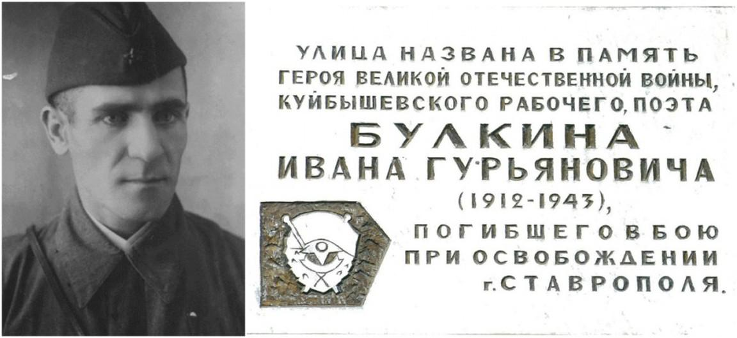
Обучающийся 1.1.: В центре нашего города, у самой площади Ленина, пролегла улица имени одного из освободителей Ставрополя – контрразведчика Ивана Булкина. Именно здесь, минуя засады, наши бойцы шли на немцев, но вдруг появилась вражеская машина. Булкин уже был ранен дважды, но когда из машины выскочили фашисты, он успел дать боевую команду. Тут же его и расстреляли из пулемёта.
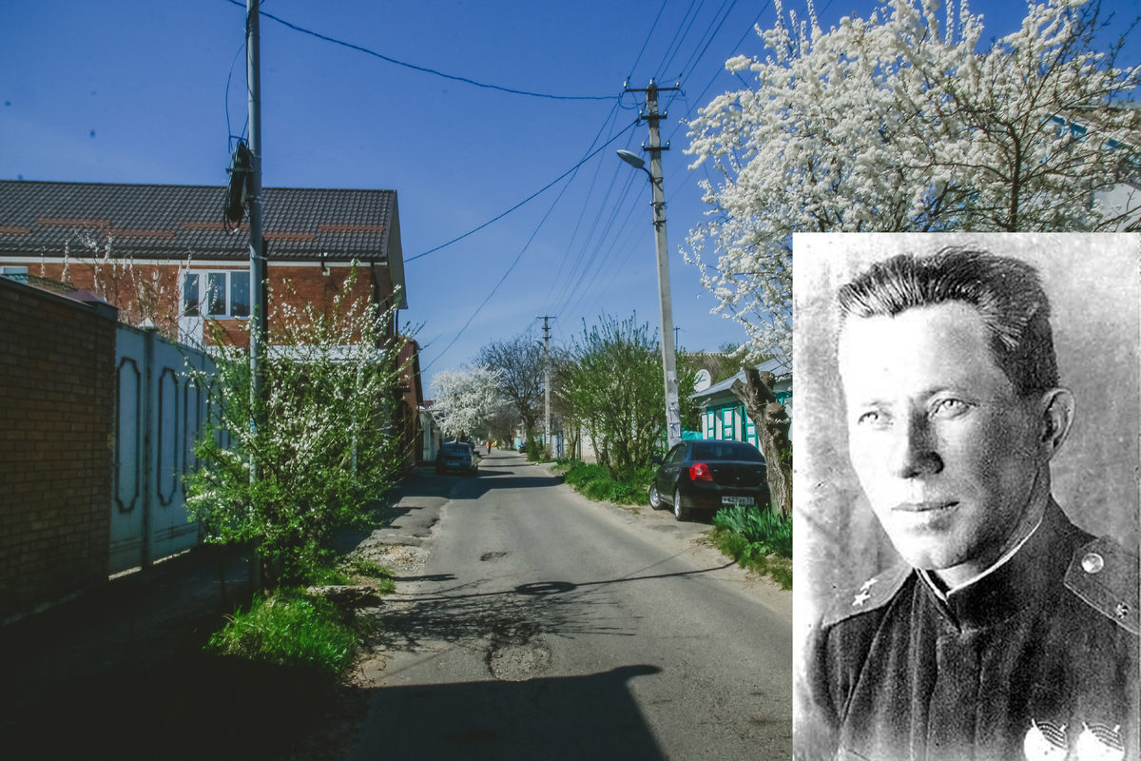
Ведущий 2 (обучающийся): Освободитель Ставрополя Андрей Коротков также увековечил своё имя подвигом: ночью 17 января 1943 года он первым выдвинулся на штурм города, и враг уступил. Теперь одна из ставропольских улиц названа улицей Короткова.
(Слайд – улица Короткова).
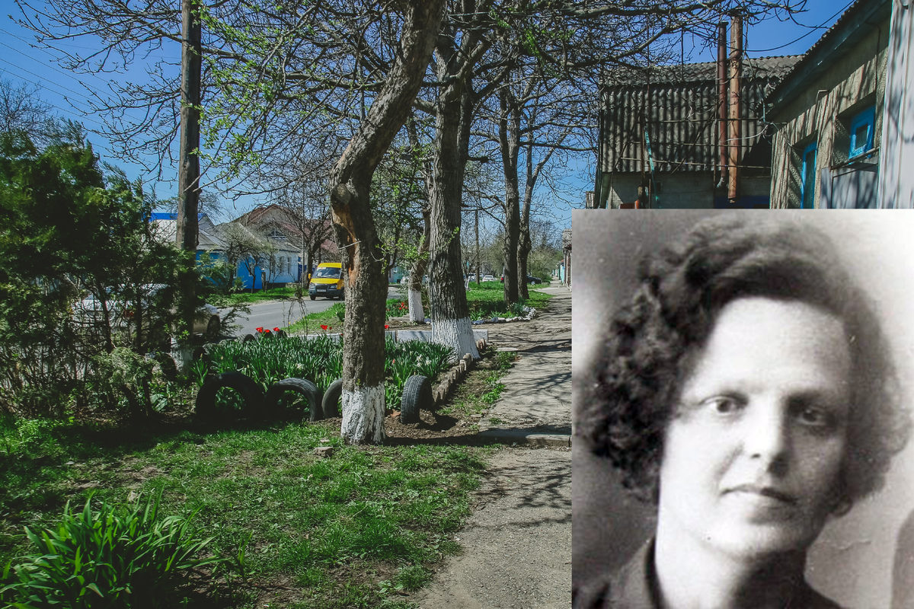
Ведущий 1: Очень скорбную историю напоминает нашим сердцам улица Абрамовой в Ставрополе. Об этом на нашей странице журнала расскажет Аделина
(Слайд – улица Абрамовой)
Обучающийся 1.2.: Клавдия Абрамова была работником ставропольской прокуратуры и участвовала в подпольном движении. Когда немцы её арестовали, то предложили подписать воззвание к жителям Ставрополя, чтобы город стал сотрудничать и помогать фашистам. Женщина отказалась. За это её и двух дочерей шести и одиннадцати лет расстреляли в тюремном дворе…
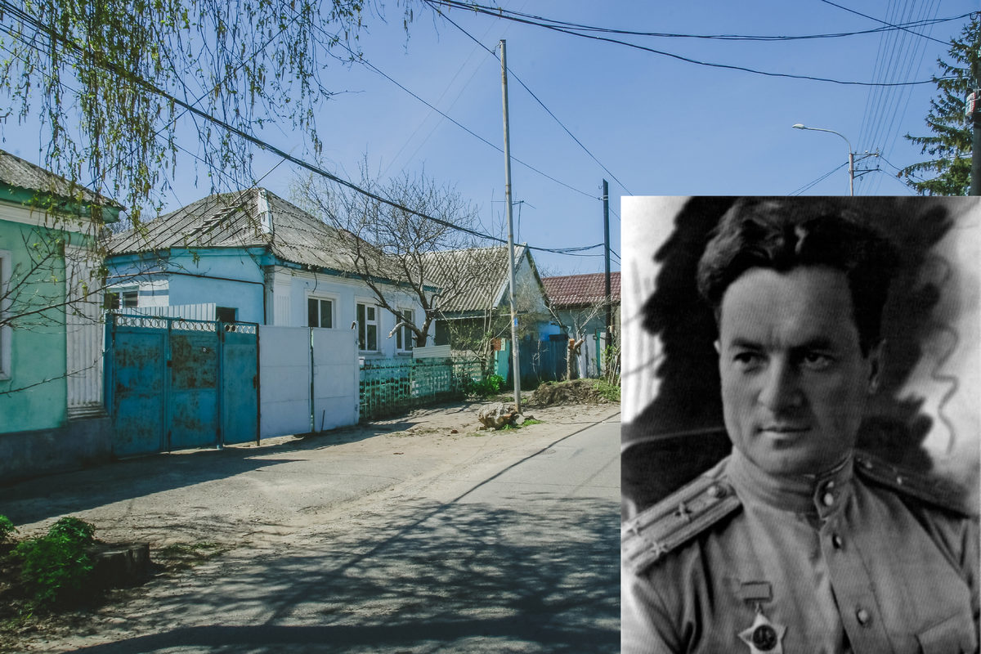
Ведущий 2 (обучающийся): Наверное, многие из вас слышали или же бывали на улице Васякина. Мы просим Адама продолжить нашу страницу. (Слайд – улица Васякина).
Обучающийся1.3.: Ставрополец Марк Васякин – военный лётчик-испытатель. В своём последнем боевом вылете в Латвии его самолёт был подбит истребителем. Наш земляк приказал экипажу срочно покинуть самолёт, а сам последним выбросился с парашютом. Но немцы уже поджидали внизу. Тогда герой сам захлестнул себе на шее стропы (канат и крюки) парашюта. Принял решение погибнуть в воздухе, но не сдаться в плен к врагу…
Ведущий 1: Конечно же, это далеко не все улицы, названные в честь ставропольских воинов-героев. Многое вы узнаете, когда перейдёте в новые и новые классы. Но надеемся, что проезжая по улицам Литвиненко, Мартыненко, Никитина, Пономаренко, Севрюкова, Турбина, вы будете знать о том, что это тоже – имена великих героев Победы, наших земляков.
А ещё – по улице Голенева. Наверняка многие из вас бывали там, ведь это район Нижнего рынка, где располагается всеми любимый «Детский мир», кинотеатр…
Ведущий 2 (обучающийся): Здесь мы перелистываем страницу нашего журнала и начинаем следующую – «Без права детьми оставаться». Это страница о школьниках, которые всеми силами помогали спасти наш город от захватчиков. Даже ценою жизни. Слово - второй группе журналистов.
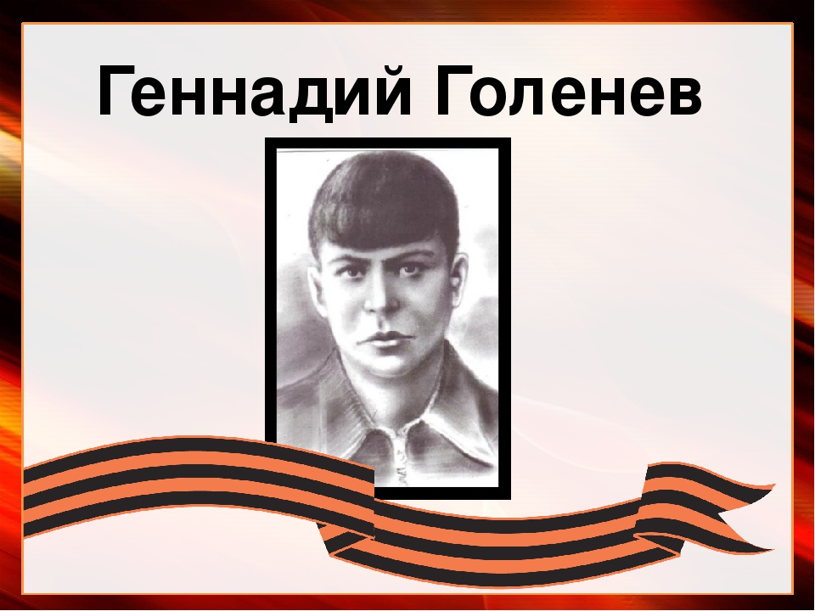
Обучающийся 2.1.: (Слайд – Г. Голенев) Гена Голенев учился в седьмой школе, и погиб как герой. Он хранил на чердаке похищенный у немцев радиоприёмник, и каждый день передавал военные сводки населению Ставрополя. Там же на чердаке он прятал винтовки и гранаты. Часто вредил фашистам, выкручивая из машин нужные детали, прокалывая покрышки и камеры. Когда Ставрополь уже освобождали, Гена Голенев выкрал из немецкой машины пачку важных документов и бросил с чердака гранату в немецкого офицера.
Есть сведения, что выдала Гену его соседка. Мальчика пытали, но он никого не выдал. Он был расстрелян и, раненый, брошен в огонь.
Ведущий 1: Да, ребята, очень многие девчонки и мальчишки уходили в партизанские отряды, работали на заводах, в полях, дежурили на крышах, собирали вещи для солдат в армию. И вели свою недетскую войну, погибали как солдаты. Как наш земляк Геннадий Голенев.
А вот в указах о награждении времён войны никогда даже не упоминалось, что награждаются дети. Их называли по имени и отчеству, как взрослых. Как вы думаете, почему?
Потому что у них и не было права оставаться детьми – надо было спасать Родину. Слово – Валеры и Лизе
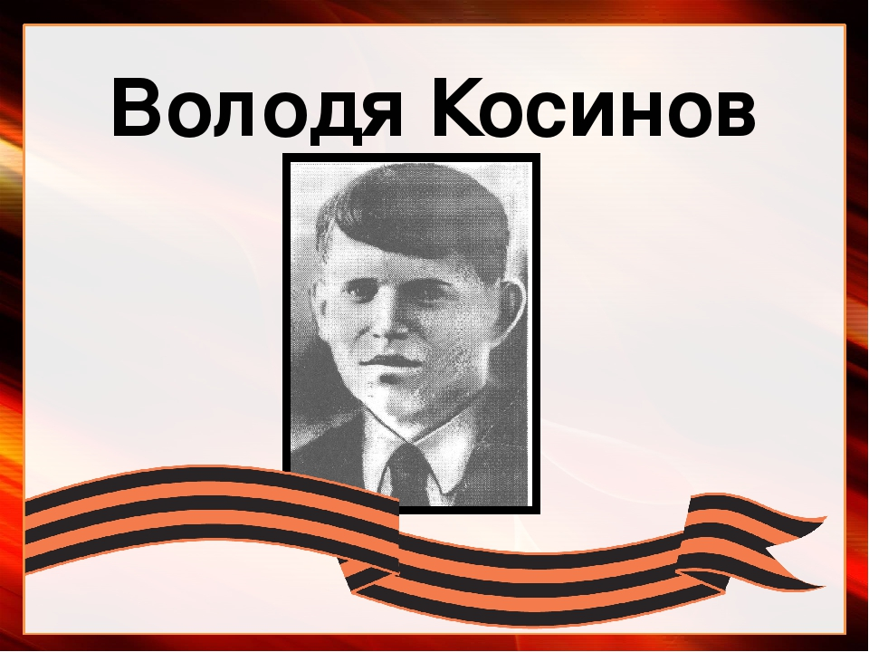
Обучающийся 2.2.: Ставропольский школьник Володя Косинов и его друзья - (Слайд с именами: Яша Годицкий, Толя Грапезников, Коля Мартынов, Серёжа Слюсаренко) – прятались в лесу, ломали немецкую технику, портили связь и электричество, и даже смогли спасти от подрыва здание нашего Краеведческого музея.

Обучающийся 2.3.: А Яша Годицкий устроился помощником кочегара в немецкий штаб и придумал план: дождавшись суровых морозов, мальчик лишил врага отопления. Яша бросил в печь мину и выгнал немцев из здания. Сразу немцы его не нашли. Он погиб как настоящий солдат в бою у речки Ташла.
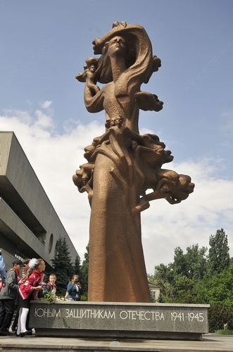
Ведущий 1: В нашем городе есть очень важный и очень трогательный памятник: «Юным защитникам Отечества 1941-1945 гг». Помните, когда мы направляемся во Дворец детского творчества, по ступеням подходим к нему…. Он изображает Родину-мать как древо жизни и детей, как ветви обвивающих и грудью защищающих её. (Слайд – Памятник «Юным защитникам Отечества» (Н.Ф.Санжаров))
Ведущий 2 (обучающаяся): А знаете ли вы, что 12 февраля – это Международный день детей-солдат? Тех ребят, которые вынуждены были участвовать в войнах и вооружённых конфликтах. Уверены, как и сегодня, в этот зимний день мы с вами снова вспомним имена бесстрашных детей, наших ставропольцев.
Ведущий 1: А мы открываем ещё одну страничку нашего журнала под названием «Обожженные строки». Голос подвига ставропольского народа слышен, конечно же, в его собственных стихах. Стихи писали и сами бойцы, и их потомки. Эту страничку мы предлагаем заполнить журналистам-чтецам из третьей группы. (Слайд «Ставропольские авторы – о войне»: Иван Кашпуров, Валентина Сляднева, Владимир Гнеушев, Александр Екимцев, Геннадий Фатеев)
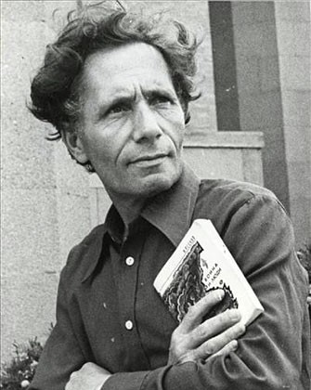
Обучающийся 3.1.:
Ставропольский писатель Александр Екимцев «Испытание».
Двадцатый век, грозою опаленный,
Как ты сумел такое пережить:
В одну могилу двадцать миллионов
Под русскою березой положить?!

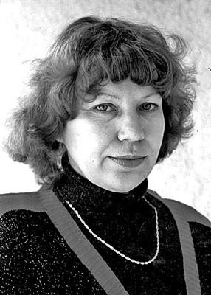
Обучающийся 3.2.: Раиса Котовская
- Где нога твоя, деда Игнат?
- На войне потерялась она...
- Так сходи на войну за ногой!
- Не найду и вернусь без другой...
И сидят на полу, говорят
Мальчик Гена и деда Игнат.
И тачает Игнат сапоги
Внуку Гене на обе ноги.

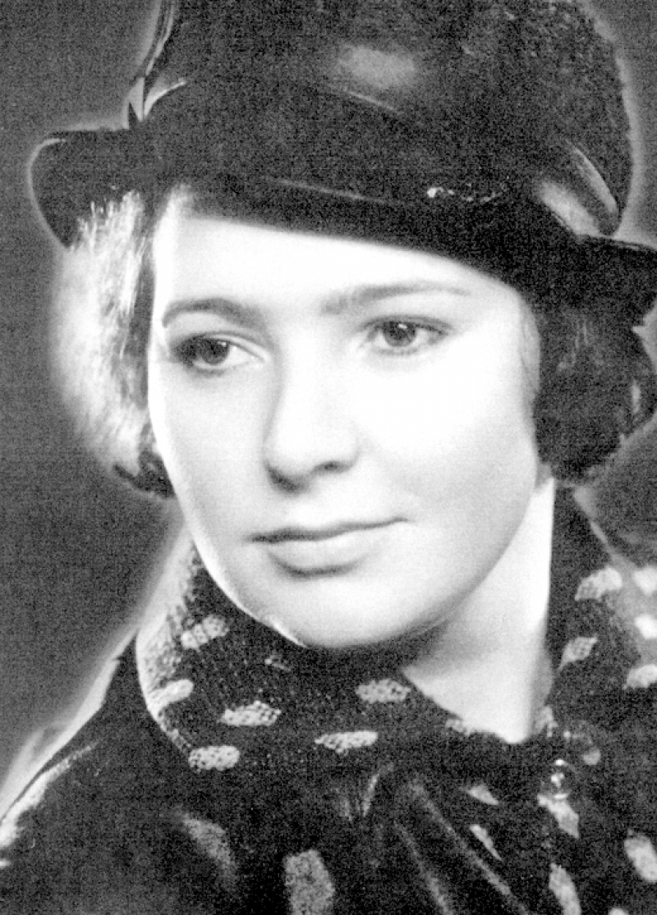
Обучающийся 3.3.:
Валентина Сляднева. «Солдатские кресты».
Война. Куда девались краски?
Земля бедой обожжена...
Убиты детство, нежность, ласка –
И только Родина жива!
И будет жить она - известно!
Недаром не смолкает бой...
Сто раз убитые воскреснут
И Материнство, и Любовь.

III. Заключительно-рефлексивный блок
Ведущий 1: Дорогие ребята, спасибо за участие. Это наш первый устный журнал, который мы назовём «Голос Подвига – в сердце города». Становясь взрослее, вы будете узнавать всё новые и новые страницы о своём родном городе. Слышать голос подвига его жителей и хранить в своей памяти, в своём сердце.
Но очень бы хотелось, чтобы каждый из нас понимал: мы, наследники Победы, и в своей жизни должны быть готовы оставить место для подвига. Пусть не военного, но – гражданского, человеческого, даже творческого. Делать что-то очень важное, ценное – во имя других.
- Какие подвиги совершают люди в мирное время?
- Чей подвиг мы могли наблюдать совсем недавно в марте-апреле в связи с вспышкой опаснейшей болезни?
Сейчас, подводя итог, я приглашаю вас к игре «Шанс и выбор». Каждой из трёх групп журналистов предлагаю по одной ситуации. Вы можете воспользоваться ситуацией, сказать, чем она может быть полезна, и как вы поступите, а можете – просто не заметить, пройти мимо. Выбор за вами.
Ситуация для 1-ой группы: Вы идёте по улице Ленина и видите, что из мусорной урны валит чёрный дым. Какой шанс даёт вам ситуация и как вы поступите?
Ответы детей
Ситуация для 2-ой группы: Старшие ребята из 5 класса часто помогают одинокому старику – носят продукты, делают уборку. В этот раз они предлагают вам пойти вместе с ними, чтобы помочь. Какой шанс даёт вам ситуация и как вы поступите?
Ответы детей
Ситуация для 3-ей группы: Вы слышите по радио стихотворение ставропольского поэта, но когда объявляют неизвестную фамилию автора, вы понимаете, что это стихотворение принадлежит не ему. Какой шанс даёт вам ситуация и как вы поступите?
Ответы детей
Спасибо, дети, я верю в то, что каждый из вас будет поступать по велению сердца и не заставит краснеть за себя родной город.
Наши прадеды и деды оставили нам великий завет – беречь этот прекрасный мир. И вместе с этим – всегда помнить о том, что было. Сегодня мы вспоминали Подвиг через родные улицы, лица героев, стихи. А ещё голос Подвига слышен в георгиевской ленточке, что на груди у каждого в нашем классе. Что означают черный и оранжевый цвета?
Выходит Ведущий 2 с шарами – черным и оранжевым.
Ведущий 2 (обучающаяся):
Тропа войны – огонь и дым,
Два дёргающих душу цвета!
Завет бессмертный – молодым…
Навеки помним мы об этом!
Ведущий 1:
Мы голос подвига храним,
Гордимся тем, что РОССИЯНЕ!
Но снова замираем в мае…
В ладони взяв огонь и дым…
Эти два цвета мы отправим в небо как обещание вечной памяти! Вперёд!
(Раздаём каждой группе детей по два шара (при наличии возможности – каждому ребенку по шару, выходим во двор для запуска в небо).

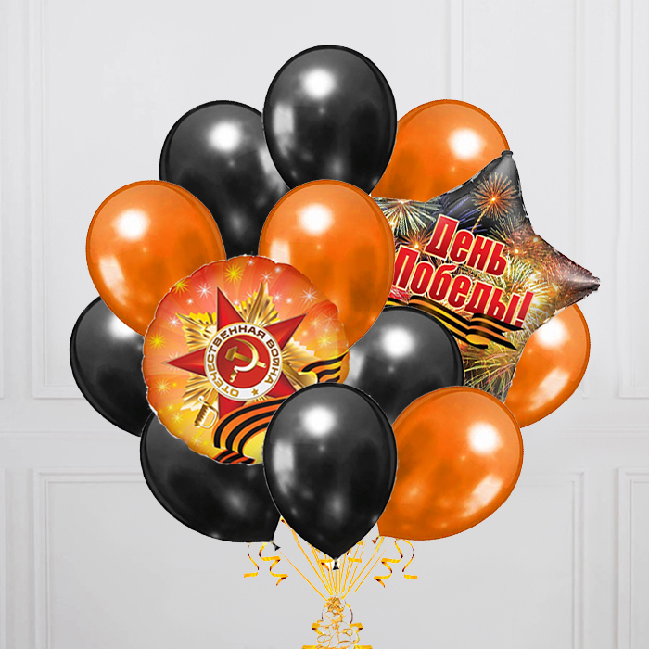

Литература
- Беликов Г. Дети войны Ставрополья. - Ставрополь: «Параграф», 2013.
- Беликов Г. Оккупация: Ставрополь. Август 1942 – январь 1943. – Ставрополь: «Фонд духовного просвещения», 1998.
- Дети Отечества: [худож. - публ. сб.]/авт.-сост. В.Я. Мовзалевский. – Ставрополь: ЮРКИТ, 2001. – 96 с.
- Королькова Ю., Фисенко С. 7-е открытые лично-командные соревнования по туристскому многоборью на кубок А. Скокова, посвященные 61-й годовщине освобождения города Ставрополя от фашистских захватчиков. Сценарий открытия//Место встречи КЦЭТК: сценарии мероприятий. – Ставрополь: РИО филиала МГОПУ им. М.А. Шолохова в г. Ставрополе, 2004.
- Харченко Л. Шёл ребятам в ту пору…. – Ставрополь: «Ставропольское книжное издательство», 1973.

